Riese 4x4

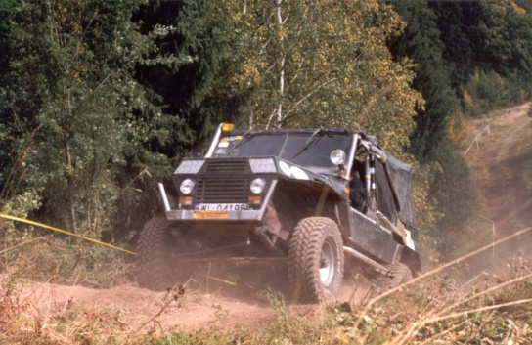
Zapraszamy wszystkich posiadaczy samochodów 4x4 na organizowane przez nas wyjazdy. Posiadamy duże doświadczenie w organizowaniu imprez o charakterze offroadowym. Jesteśmy właścicielami toru, na którym przez kilka lat organizowaliśmy dużą imprezę –„Harenda 24 Trophy”. Pięknie położony w Parku Krajobrazowym Gór Sowich ok. 20-to hektarowy teren, długość toru 5 km, maks. różnica wzniesień 100 m, liczne trawersy, podjazdy, częściowo teren podmokły, bagno.
Na torze tym możemy prowadzić szkolenia w zakresie jazdy samochodem terenowym (osobowym, jak i ciężarowym) zarówno dla początkujących, jak również dla zaawansowanych kierowców. O wyjątkowości toru może świadczyć fakt, że testowane były tam prototypy najnowszych polskich pojazdów militarnych Rosomak.
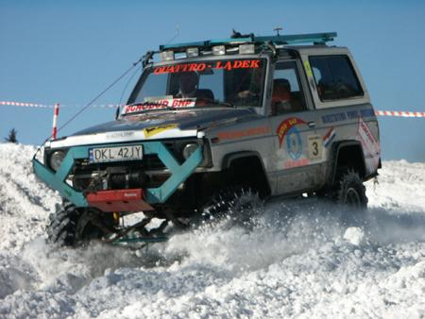
Zapewniamy zakwaterowanie, wyżywienie, serwis, zgody na przejazdy, pilota. Posiadamy sprzęt ciężki umożliwiający wyjście z każdej opresji (śnieg, błoto).
Wychodząc naprzeciw potrzebom miłośników przygody proponujemy weekendowe wypady w Góry Sowie. Imprezy organizowane są przez cały rok. Każda z pór roku przynosi inne doświadczenia i doznania. „NIE MA ZŁEJ POGODY!” Latem dla chętnych proponujemy noclegi pod namiotami z kuchnią wojskową na terenie strzeżonego kompleksu „Włodarz”, a w niepogodę w pobliskim komfortowym pensjonacie. Każdy z wyjazdów urozmaicony będzie rozgrzewką - treningiem na torze oraz jazdą w terenie ze zwiedzaniem kompleksu RIESE na obszarze kilkuset km². W zależności od Państwa oczekiwań dostosowujemy poziom trudności i długość trasy, jak też sam czas wyprawy, rodzaj i czas zakwaterowania.
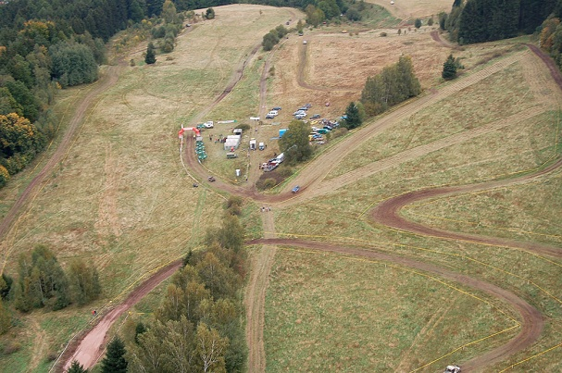
Jesteśmy prekursorem imprez offroadowych, zawodów konnych w formule western, zajęć strzeleckich, alpinistycznych i innych. Jako pierwsi i jedyni do tej pory byliśmy organizatorem zawodów sprawnościowo – zręcznościowych Wielobój Indywidualny Służb Specjalnych. W zawodach zmierzyli się najlepsi spośród najlepszych – wytypowani przez GOPR, pododdziały antyterrorystyczne, straż pożarną i wojskowe jednostki specjalne.
Dla chętnych możemy z organizować inne atrakcje: strzelanie z broni palnej, paintbal, ASG, jazdę konną, zajęcia alpinistyczne i cały szereg innych, ciekawych i niepowtarzalnych zajęć na bardzo wysokim poziomie. Wszystkie prowadzone są przez wykwalifikowanych instruktorów. Istnieje możliwość jazdy pojazdami militarnymi, posiadamy czołg T-55, skoty, brdm-y. Ogranicza nas tylko fantazja i budżet zainteresowanych.
Jedną z atrakcji cieszącą się największym powodzeniem jest zjazd na linach 50-cio metrowym szybem transportowym w kompleksie Włodarz do wnętrza góry o tej samej nazwie.
Góry Sowie są rajem dla poszukiwaczy „skarbów”. Obiekty kompleksu Riese to według przekazów miejsce ukrycia skarbów III Rzeszy, miejsce, gdzie doszło od spotkania nazistów z obcą cywilizacją, gdzie przekazane zostały Niemcom tajemnicze technologie, gdzie na bazie tych technologii prowadzone były badania i eksperymenty.
Jesteśmy zarządcami dwóch największych udostępnionych turystycznie obiektów kompleksu „RIESE”:
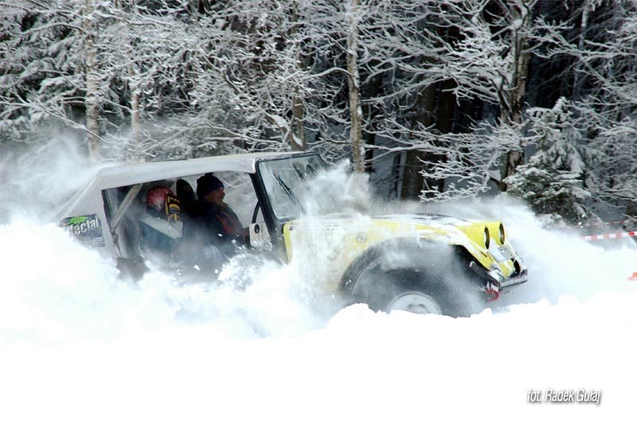
„Włodarz” - najdłuższa udostępniona turystycznie budowla podziemna (ponad 3,5 km tras podziemnych częściowo zalanych wodą). Jest to zabytkowy – największy obiekt z czasów II Wojny Światowej wchodzący w skład kompleksu ,,RIESE”. Sztolnie przygotowane do zwiedzania z licznymi atrakcjami: zwiedzanie podziemi łodziami, efekty multimedialne, zwiedzanie ekstremalne ze zjazdem do szybu na linach pod opieką instruktorów alpinistycznych, przejazdy pojazdami wojskowymi, strzelnica, kasyno, kolejka podziemna, kino podziemne, tyrolka, zajęcia alpinistyczne, pole namiotowe, kuchnia wojskowa, parking.
„Molke” z tajemniczą „Muchołapką” i olbrzymią ilością obiektów militarnych naziemnych i podziemnych. Na tym obiekcie możemy dodatkowo prowadzić badania eksploracyjne.

